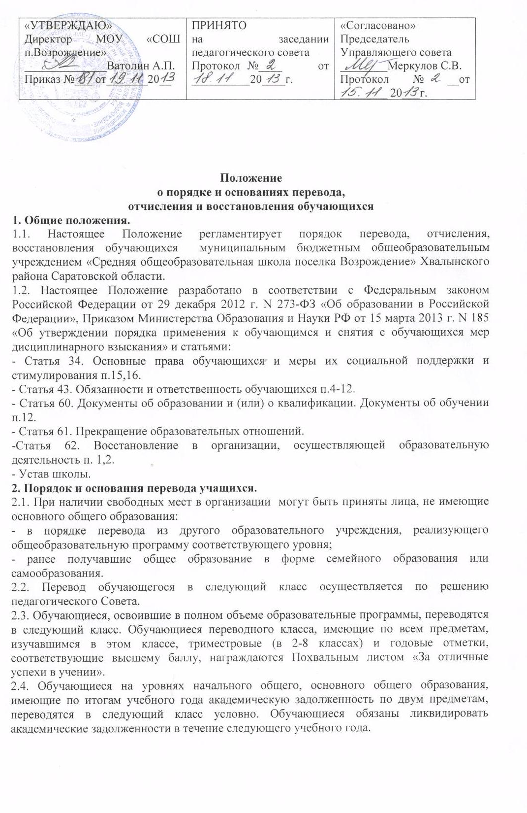

Организация обязана создать условия обучающимся для ликвидации этих задолженностей и обеспечить контроль за своевременностью их ликвидации.
2.5. Обучающиеся на уровнях начального общего и основного общего образования, не освоившие образовательной программы учебного года и имеющие академическую задолженность по трем и более предметам или условно переведенные в следующий класс и не ликвидировавшие академических задолженностей по двум предметам, по усмотрению родителей (законных представителей) оставляются на повторное обучение , переводятся на обучение по адаптированным образовательным программам в соответствии с рекомендациями психолого-медико-педагогической комиссии либо на обучение по индивидуальному учебному плану.
2.6. Детей с ограниченными возможностями здоровья по решению педагогического Совета организация может перевести на индивидуальное обучение на дому.
2.7.Обучающиеся первого класса на повторный год обучения оставляются только в соответствии с рекомендациями ПМПК.
2.8. В отношении обучающихся, дважды оставленных на повторный курс обучения в классах I уровня образования, по решению органа управления организации (педагогического Совета) проводится психолого-медико-педагогическое обследование, по результатам которого обучающийся с согласия родителей (законных представителей) может быть направлен в специальное (коррекционное) образовательное учреждение (класс), обеспечивающее обучение, воспитание и лечение, социальную адаптацию и интеграцию таких обучающихся в общество.
2.9. Обучающиеся 4-х классов не могут быть условно переведены в класс следующего уровня в случае академической задолженности по одному предмету.
2.10. Руководитель организации обязан выдать справку - подтверждение всем вновь прибывшим обучающимся для последующего предъявления в общеобразовательные организации, из которого они выбыли.
3. Порядок отчисления и исключения обучающихся общеобразовательных организаций.
3.1. Отчисление из контингента учащихся.
Отчислению из ОО подлежат:
1. На основании решения педагогического Совета школы все учащиеся 9 класса, успешно прошедшие государственную (итоговую) аттестацию и получившие документ государственного образца об основном общем образовании, а также не завершившие основного общего образования, не прошедшие государственную (итоговую) аттестацию и получившие справку об обучении в образовательном учреждении установленного образца.
2. На основании заявления родителей (законных представителей) и справки из общеобразовательных организаций - учащиеся 1-11 классов, переходящие в другие образовательные организации:
- переменой места жительства по заявлению родителей (законных представителей), в котором указывается место дальнейшего обучения ребенка.
Приказ о выбытии учащегося из общеобразовательной организации издается на основании заявления родителей (законных представителей) учащегося, документа (уведомление, подтверждение или др.) с нового места обучения, с указанием адреса нового места жительства учащегося.
В личное дело учащегося, в графе о выбытии указывается новое место учебы, № приказа о выбытии, запись заверяется подписью руководителя учреждения и печатью. Личное дело учащегося выдается родителям или высылается почтой по запросу с нового места обучения на основании подтверждения о прибытии учащегося.
В «Алфавитную книгу» вносится запись о выбытии с указанием № приказа. Образовательная организация принимает меры к учащимся (их родителям, законным представителям), не приступившим к учебе в связи с переменой места жительства.
В случае оставления образовательной организации обучающимся, достигшим возраста пятнадцати лет, до получения им основного общего образования администрация образовательной организации представляет в управления образованием следующие документы:
- заявление родителей (законных представителей);
- выписка из решения педагогического Совета;
- ходатайство (представление) администрации общеобразовательного учреждения об
отчислении обучающегося;
- психолого-педагогическую характеристику обучающегося;
- справку о посещаемости занятий и успеваемости обучающегося;
- акт о принятых мерах к обучающемуся и его родителям (законным представителям), о
результатах проведенной профилактической работы;
- документ, подтверждающий занятость обучающегося после оставления данного
образовательного учреждения.
3. 2. По решению Совета школы за совершённые неоднократно грубые нарушения Устава школы допускается исключение из школы обучающегося, достигшего возраста пятнадцати лет.
3.3. Грубым нарушением Устава признаётся нарушение, которое повлекло или реально могло повлечь за собой тяжкие последствия в виде:
- причинения ущерба жизни и здоровью обучающихся, сотрудников, посетителей школы;
- причинения ущерба имуществу школы, имуществу обучающихся, сотрудников, посетителей школы;
- курение на территории школы, появление в школе в состоянии алкогольного или наркотического опьянения;
- появление на территории школы с алкогольными напитками, наркотическими средствами; предметами, создающими угрозу жизни и здоровью других обучающихся, сотрудников Школы;
- нарушение работы школы.
3.4. Под неоднократным нарушением понимается совершение обучающимся, имеющим два или более дисциплинарных взыскания, наложенных директором школы, нового грубого нарушения дисциплины.
3.5. Исключение обучающегося из организации применяется, если меры воспитательного характера не дали результата и дальнейшее пребывание обучающегося в организации оказывает отрицательное влияние на других обучающихся, нарушает их права и права работников школы, а также нормальное функционирование организации.
3.6. Решение об исключении обучающегося, не получившего общего образования, принимается с учетом мнения его родителей (законных представителей) и с согласия комиссии по делам несовершеннолетних и защите их прав. Решение об исключении детей-сирот и детей, оставшихся без попечения родителей, принимается с согласия комиссии по делам несовершеннолетних и защите их прав и органа опеки и попечительства.
3.7. Решение Совета школы об исключении обучающегося оформляется приказом директора организации.
3.8. Организации незамедлительно обязана проинформировать об исключении обучающегося из школы его родителей (законных представителей) и управление образования.
3.9. Комиссия по делам несовершеннолетних и защите их прав совместно с управлением образования и родителями (законными представителями) несовершеннолетнего, исключенного из школы, в месячный срок принимает меры, обеспечивающие трудоустройство этого несовершеннолетнего и (или) продолжение его обучения в другом образовательном учреждении.
3.10. В случае отказа гражданам в приеме в общеобразовательное учреждение и других разногласий при переводе и отчислении (исключении) обучающихся родители (законные представители) имеют право обратиться с письменным заявлением в управление образования.
4. Порядок восстановления учащихся в школе.
4.1. Восстановление обучающихся, отчисленных из образовательной организации, производится на основании Правил приема в образовательное организацию, закрепленных и Устава школы, решением педагогического Совета при наличии соответствующего заявления от родителей (законных представителей) учащегося.
В случае восстановления между учреждением и учащимися и их родителями составляется новый договор.
4.2. Обучающийся, отчисленный из организации, осуществляющей образовательную деятельность, по инициативе учащегося до завершения освоения образовательной программы, имеет право на восстановление для обучения в организации.
4.3. Обучающиеся, отчисленные из организации, по состоянию здоровья, могут быть восстановлены для обучения по той же программе и форме обучения, в соответствии с которой он обучался до отчисления.

